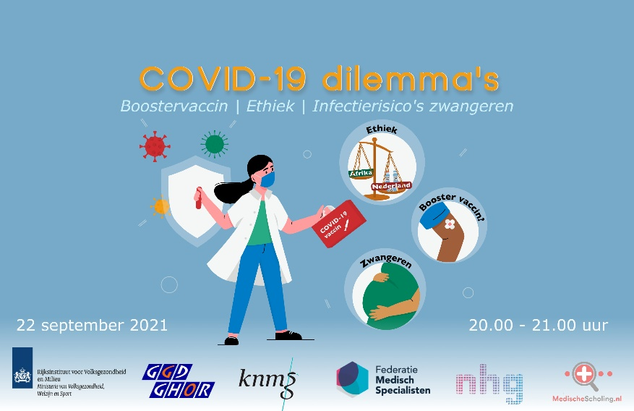
Programma
22 september 2021 20:00 – 21-15 uur
Live-uitzending vanaf MedischeScholing.nl
https://www.medischescholing.nl/cursus/38496

Onderwerpen
Thema 1: Boostervaccin?
Thema 2: Medische ethiek
Thema 3: Vaccinatie en infectierisico bij zwangeren

Boostervaccin
Nu bijna alle inwoners van Nederland de kans hebben gehad om zich te laten vaccineren wordt er meer bekend over de effectiviteit van de verschillende vaccins. Toch zijn de gevolgen van COVID-19 nog tastbaar voor de Nederlandse inwoners. Een boostervaccinatie heeft mogelijk een positieve invloed op de effectiviteit van een vaccin, maar het brengt ook vragen met zich mee:
- Welke doelgroepen komen er komend najaar in aanmerking voor een boostervaccinatie en waarom?
- Wat zijn de dilemma's rondom een boostervaccinatie en hoe gaat de uitvoering eruit zien?
- Wat zijn de overwegingen van de Gezondheidsraad?
- Wat zijn de verwachtingen qua infectierisico voor komend najaar?
- Wat is de pathofysiologie achter het geven van een boostervaccinatie en welke vaccins zijn hiervoor het best geschikt?

Medische ethiek
Er zijn meerdere ethische dilemma's die ontstaan rondom vaccinatie. Het is goed om die ethische vraagstukken uit te splitsen om als zorgprofessional in de spreekkamer hier beter antwoorden op te kunnen vinden. Het doel van dit thema is geen stellingname, maar het poneren van dilemma's en ze te benaderen vanuit medisch-ethisch oogpunt. Hoogleraar Maartje Schermer, medisch ethicus en waarnemer van de gezondheidsraad, probeert hierbij zoveel mogelijk actuele dilemma's toe te lichten.

Enkele prangende vragen:
- Waarom is er noodzaak voor een boostervaccinatie? En voor welke groepen?
- Wat zijn de risico's van de lage vaccinatiegraad in sommige landen?
- Heeft een zwangere een hoger risico op een IC-opname door een COVID-infectie dan een niet-zwangere en waarom?
- Vaccinatieplicht/dwang en de artseneed?
- Morele plicht om je als zorgprofessional te laten vaccineren?
- Wat zijn de risico's van COVID-19-vaccinatie gedurende de zwangerschap?
- Naar welke websites met betrouwbare informatie kan ik als zorgprofessional patiënten verwijzen vanuit de spreekkamer?

Vaccinatie en infectierisico bij zwangeren
Zwangere vrouwen hebben een hogere kans om op de Intensive Care te belanden dan anderen bij een COVID-infectie. Juist bij deze groep heerst veel onrust en twijfel over vaccineren. Liesbeth van Leeuwen zal ingaan op de risico's van een COVID-19 infectie gedurende de zwangerschap. Daarnaast wordt de veiligheid en effectiviteit van COVID-vaccinatie bij zwangere vrouwen besproken.

COVID-nascholingen
Het afgelopen jaar faciliteerde MedischeScholing.nl in samenwerking met o.a. de LHV, het NHG en het ministerie van VWS 12 COVID-webinars met gemiddeld 18.000 zorgprofessionals per webinar. Het doel van de webinars is om zorgprofessionals actief te informeren over de ontwikkelingen rondom COVID-zorg en daarnaast snel in te spelen op vragen vanuit het werkveld binnen de dynamiek van de crisis. De webinars zijn gratis en geaccrediteerd.
Sprekers

